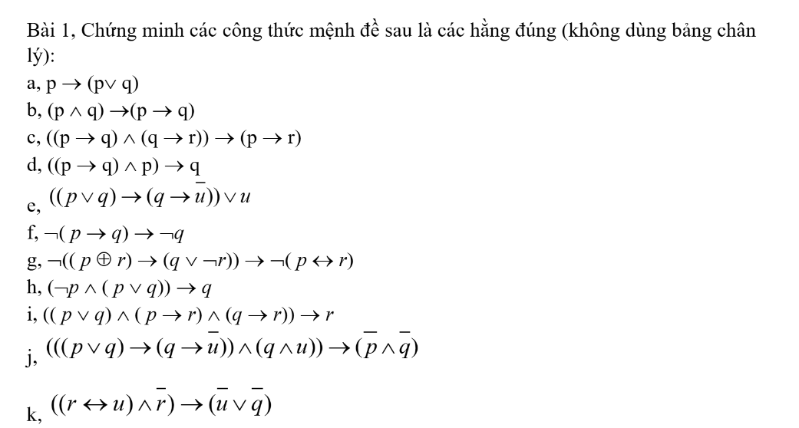 | Kéo theo: $A→B≡\overline{A}∨B$  De Morgan: $\overline{A∨B}≡\overline{A}∧\overline{B}$  và $\overline{A∧B}≡\overline{A}∨\overline{B}$  Phân phối, kết hợp, giao hoán  Phần bù: $A∨\overline{A}≡1$, $A∧\overline{A}≡0$  Phần tử trung hòa / Nuốt:  $A∨1≡1$,  $A∧1≡A$,  $A∨0≡A$, $A∧0≡0$
Làm bài tập

